Curriculum

**Mario Alberto Juárez Corona**

**Director General Jurídico**

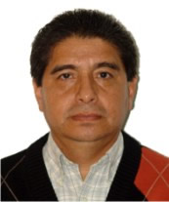

|  |  |
| --- | --- |
| **Nivel máximo de estudios** | Licenciatura en Derecho |
|  |  |
| **Áreas de conocimiento** | administración Publica |
|  |  |
| **Experiencia laboral** |  |
|  |  |
| Periodo | de julio/2015 a actual |
| Institución | DELEGACIÓN ÁLVARO OBREGÓN |
| Cargo | DIRECTOR GENERAL JURÍDICO |
|  |  |
| Periodo | de febrero/2013 a febrero/2015 |
| Institución | DELEGACIÓN ÁLVARO OBREGÓN |
| Cargo | Coordinador de Fomento a la Gobernabilidad |
|  |  |
| Periodo | de octubre/2009 a febrero/2013 |
| Institución | DELEGACIÓN ÁLVARO OBREGÓN |
| Cargo | Coordinador de Gobierno |